**TP Odoo – Gestion d’une petite entreprise**

Insérer les captures d’écran de chaque étape

**Objectifs pédagogiques**

* Découvrir l’interface d’Odoo.
* Configurer une entreprise et ses utilisateurs.
* Manipuler les modules **Ventes**, **Achats**, **Stock** et **Facturation**.
* Suivre un cycle complet : de la commande fournisseur → au stock → à la vente client → à la facture.



**Contexte**

Vous êtes une petite entreprise fictive : **“nom de votre entreprise”**, spécialisée dans la vente de matériel informatique (ordinateurs portables, imprimantes, souris).  
Votre mission est de mettre en place Odoo pour gérer les achats, ventes et stocks.

**Partie 1 – Mise en place d’Odoo**

**Exercice 1 : Création de la base**

1. Aller sur <https://www.odoo.com/fr_FR/education/>
2. Créer une nouvelle base en ligne (nom : edu-techshop).
3. Choisir les modules suivants :
   * **Ventes**
   * **Achats**
   * **Inventaire (Stock)**
   * **Facturation**

Résultat attendu : une base prête avec les 4 modules activés.



**Partie 2 – Paramétrage de l’entreprise**

**Exercice 2 : Configuration de l’entreprise**

1. Aller dans **Paramètres → Société**.
2. Définir :
   * Devise : Euro (€).
   * Langue : Français.
   * Adresse : 10 Rue des Étudiants, Paris.

Résultat attendu : fiche entreprise complète.

**Exercice 3 : Gestion des utilisateurs**

1. Créer 2 utilisateurs :
   * *Alice Martin* (Responsable Achats).
   * *Lucas Dupont* (Commercial).
2. Leur attribuer les droits d’accès :
   * Alice : module Achats + Inventaire.
   * Lucas : module Ventes + Facturation.

Résultat attendu : chaque utilisateur joue un rôle précis.

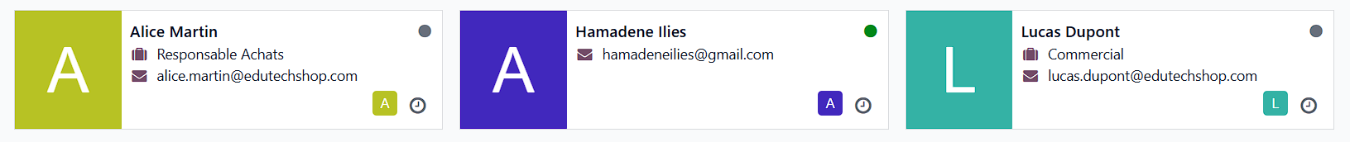



**Partie 3 – Les données de base**

**Exercice 4 : Création des produits**

1. Créer 3 produits :
   * Ordinateur portable Dell XPS 13 (stockable, prix vente 1200€, coût 900€).
   * Imprimante HP LaserJet (stockable, prix vente 300€, coût 200€).
   * Souris Logitech (stockable, prix vente 40€, coût 20€).

Résultat attendu : produits visibles dans le module **Inventaire** et **Ventes**.

**Exercice 5 : Création des partenaires**

1. Créer 2 fournisseurs :
   * *Fournitures IT SA*.
   * *OfficeTech France*.

1. Créer 2 clients :
   * *École Numérique 75*.
   * *Entreprise StartUp Paris*.

Résultat attendu : contacts bien classés (clients / fournisseurs).



**Partie 4 – Scénarios pratiques**

**Exercice 6 : Achat fournisseur**

1. Alice passe une commande à *Fournitures IT SA* pour :
   * 10 ordinateurs Dell XPS 13.
   * 20 souris Logitech.
2. Valider la commande.

1. Réceptionner la marchandise (dans Inventaire).

Résultat attendu : stock mis à jour (10 PC, 20 souris).



**Exercice 7 : Vente client**

1. Lucas crée un devis pour *École Numérique 75* :
   * 5 ordinateurs Dell XPS 13.
   * 10 souris Logitech.

1. Envoyer le devis → confirmer la commande.
2. Livrer la commande (Inventaire → Livraison).

1. Générer la facture → marquer comme payée.

Résultat attendu :

* Stock mis à jour (reste 5 PC, 10 souris).

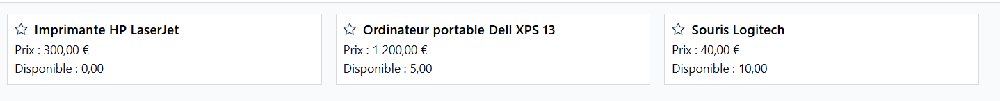

* Facture générée et payée.



**Partie 5 – Analyse**

**Exercice 8 : Reporting**

1. Aller dans le module **Facturation** → *Rapports → Ventes*.
2. Vérifier le chiffre d’affaires généré.

1. Aller dans **Inventaire** → vérifier le stock restant.

Résultat attendu :

* 5 ordinateurs + 10 souris en stock.



* Rapport de ventes affichant les factures payées.

